
Рекомендации для родителей по организации дистанционного обучения ребёнка на дому
Уважаемые родители!
Обучение ребёнка в дистанционном режиме потребует от Вас учёта некоторых правил для создания учебного пространства в условиях Вашей квартиры. Ещё до получения и настройки оборудования, Вам необходимо продумать, где лучше всего расположить рабочее место ученика.
Мы полагаем, что оно должно удовлетворять некоторым важным требованиям:
1.Рабочий стол с оборудованием должен находиться недалеко от естественного освещения.
2.Лучше, если это будет отдельный стол с прямой столешницей, чтобы можно было установить на нем не только компьютер, но и периферийные устройства, а также специальное и учебное оборудование в безопасном и устойчивом положении.
3.Рабочее место с учебным оборудованием должно быть защищено от неконтролируемого доступа маленьких детей, если они есть в доме.
4.Все технические средства должны быть расположены недалеко друг от друга, на расстоянии вытянутой руки от ребёнка.
5.Для освещения применять обычные светильники (люминесцентные желательно не использовать). Свет должен падать на клавиатуру сверху.
6.Со стороны ведущей руки (обычно справа) должно быть оставлено место для ручной работы ребёнка на столе, для записей на бумаге.
Уважаемые родители!

Если у Вас (или близких родственников) есть возможность, проследите, чтобы во время онлайн подключений, общих чатов связи был выключен телевизор в комнате, обеспечена тишина и рабочая обстановка. Постарайтесь первое время наблюдать за работой ребёнка на компьютере, процессом обучения в целом и целевым использованием оборудования и Интернета. Это позволит избежать лишних проблем. Обязательно контролируйте время работы ребёнка на компьютере. Старайтесь снижать зрительную нагрузку ребёнка при работе с компьютером в свободное от учёбы время.

- Изменение поведения взрослого и его отношения к ребёнку:
– стройте взаимоотношения с ребёнком на взаимопонимании и доверии;
– контролируйте поведение ребёнка, не навязывая ему жёстких правил;
– повторяйте свою просьбу одними и теми же словами много раз;
– для подкрепления устных инструкций используйте зрительную стимуляцию;

2. Изменение психологического микроклимата в семье:
– уделяйте ребёнку достаточно внимания;
– проводите досуг всей семьёй;
– не допускайте ссор в присутствии ребёнка.

3. Организация режима дня и места для занятий:
– установите твёрдый распорядок дня для ребёнка и всех членов семьи;
– снижайте влияние отвлекающих факторов во время выполнения ребёнком задания;
– избегайте по возможности больших скоплений людей;
– помните, что переутомление способствует снижению самоконтроля и нарастанию гиперактивности.

4. Специальная поведенческая программа:
– не прибегайте к физическому наказанию! Если есть необходимость прибегнуть к наказанию, то целесообразно использовать сидение в определённом месте после совершения поступка;
– чаще хвалите ребёнка.
– постепенно расширяйте обязанности, предварительно обсудив их с ребёнком;
– не разрешайте откладывать выполнение задания на другое время;
– не давайте ребёнку поручений, не соответствующих его уровню развития, возрасту и способностям;
– помогайте ребёнку приступить к выполнению задания, так как это самый трудный этап;
– не давайте одновременно несколько указаний. Задание, которое даётся «особому» ребёнку, не должно иметь сложной инструкции и состоять из нескольких звеньев.
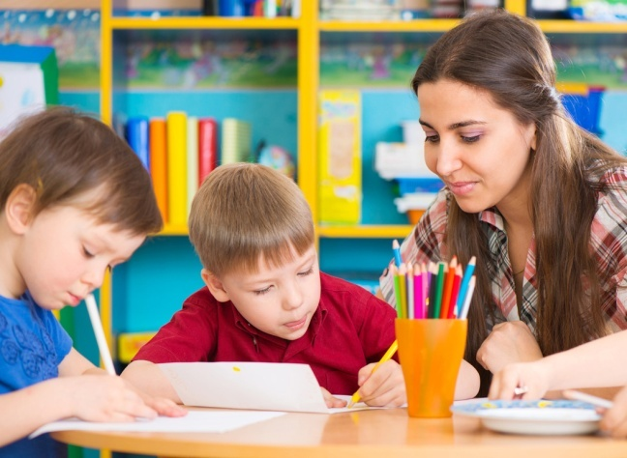
Поведение в процессе общения с детьми

Помните, нужно дать понять вашему ребёнку, что вы его принимаете таким, какой он есть. Старайтесь употреблять такие выражения: «Ты самый любимый», «Мы любим, понимаем, надеемся на тебя», «Я тебя люблю любого», «Какое счастье, что ты у нас есть».
Помните, что каждое ваше слово, мимика, жесты, интонация, громкость голоса несут ребёнку сообщение о его самоценности. Стремитесь создать у вашего ребёнка высокую самооценку, подкрепляя это словами: «Я радуюсь твоим успехам», «Ты очень многое можешь».
Помните, что родители, которые говорят одно, а делают другое, со временем испытывают на себе неуважение со стороны детей.
Помните, прежде чем начать общаться с вашим ребёнком, нужно занять такое положение, чтобы видеть его глаза. В большинстве случаев вам придется садиться на корточки.
Помните, что выражать своё отношение к поведению ребёнка нужно без лишних объяснений и нравоучений. Выберите правильное, своевременное обращение к нему, например: «Саша, Сашенька, сын, сынок…».
Помните, что необходимо проявлять полную заинтересованность к ребёнку в процессе общения. Подчеркивайте это кивком, восклицаниями. Слушая его, не отвлекайтесь. Сконцентрируйте на нём всё внимание. Предоставляйте ему время для высказывания, не торопите его и не подчеркивайте своим внешним видом, что это уже вам неинтересно.
Помните, что многие из тех установок, которые они получают от вас, в дальнейшем определяет их поведение. Не говорите своему ребёнку того, чего бы вы ему на самом деле не желали.
Помните, что в общении с детьми следует использовать разнообразные речевые формулы (прощания, приветствия, благодарности). Не забывайте утром приветствовать ребёнка, а вечером пожелать ему «спокойной ночи». Произносите эти слова с улыбкой, доброжелательным тоном и сопровождайте их тактильным прикосновением. Обязательно, хоть за маленькую услугу, оказанную ребёнком, не забывайте поблагодарить его.
Помните, нужно адекватно реагировать на проступки детей:
– спросите ребенка о том, что произошло, попытайтесь вникнуть в его переживания, выяснить, что явилось побудительным мотивом для его действий, и понять его;
– не сравнивайте ребёнка с другими детьми, например: «Сынок, посмотри, какой Миша молодец».
Помните, чтобы правильно организовать взаимоотношения с детьми в процессе общения, необходимо преодолевать:
– барьер занятости (вы постоянно заняты работой, домашними делами);
– барьер взрослости (вы не чувствуете переживания ребёнка, не понимаете его потребности);
– барьер «воспитательных традиций» (вы не учитываете изменившиеся ситуации воспитания и уровень развития ребёнка, пытаясь продублировать педагогические воздействия собственных родителей);
– барьер «дидактизма» (вы постоянно пытаетесь поучать детей).

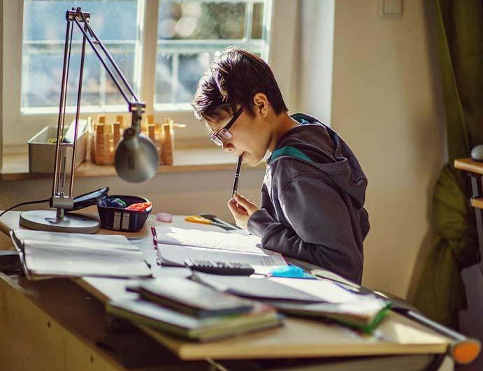
Рекомендации по подготовке к экзамену

- Прежде, чем начать подготовку к экзаменам, следует подготовить свое рабочее место. Надо продумать все, чтобы заниматься было удобно, чтобы ничего не отвлекало от занятий, чтобы все необходимое для подготовки к экзамену было под рукой: учебники, пособия, тетради или бумага для записей и другое. Психологи, изучающие влияние цвета на человека, рекомендуют ввести в интерьер цветовые «пятна»: желтые, оранжевые, фиолетовые, поскольку они повышают интеллектуальную активность

- Необходимо продумать порядок подготовки к экзаменам. Желательно составить план, в котором постараться определить объем материала для ежедневных занятий, с учетом имеющегося на подготовку к экзамену времени.

- При планировании ежедневных занятий целесообразно учесть ваши индивидуальные особенности, определить, кто вы – «сова» или «жаворонок». В зависимости от этого максимально загрузить утренние или вечерние часы.

- Составляя план на каждый день подготовки, лучше четко определять, какие разделы предмета вы будете именно сегодня изучать.

- Определите для себя как целесообразнее в процессе подготовки распределить изучение сложного или хорошо знакомого материала. Проявляйте в этом вопросе гибкость в зависимости от вашей работоспособности в день подготовки.
- Обязательно следует чередовать работу и отдых. Например, 40 минут занятий, 10 минут – отдых. Во время отдыха желательно смотреть вдаль, например, в окно, особенно на живую природу.

- Полезно повторять материал по предложенным экзаменационным вопросам.

- В конце каждого дня подготовки к экзамену, следует проверить, как вы усвоили материал.

- При подготовке к экзаменам полезно структурировать материал при помощи составления планов ответа на вопросы, схем, сравнительным таблиц, причем обязательно это делать не в уме, а фиксировать на бумаге. Когда вы записываете план ответа на вопрос, вы становитесь в позицию человека, передающего свои знания другим, то есть, делаете то же самое, что надо будет делать на экзамене. Планы практически полезны еще и потому, что удобно использовать при повторении материала.

- Никогда не надо стараться выучить весь материал наизусть. Важно понять материал, поэтому концентрируйте внимание на ключевых мыслях и понятиях.

- Перед устными экзаменами ответы на наиболее трудные для вас вопросов хорошо бы проговаривать вслух стоя перед зеркалом, обращая внимание на мимику, жесты, позу. Психологи установили, что чем больше различия в состоянии человека в тот момент, когда он готовится к экзамену (получает информацию) и сдает экзамен (воспроизводит информацию), тем труднее ему извлекать информацию из памяти. Когда вы рассказываете материал при ответе, вы сближаете эти два состояния. Полезно рассказывать ответы на экзаменационные вопросы кому-либо (родителям, друзьям, одноклассникам).

- Обязательно научитесь хорошо выполнять практические задания. Учитесь объяснять, как вы их выполняли, каким был ход ваших рассуждений.

13. Обязательно посетите консультацию к экзамену, на которой вы сможете выяснить имеющиеся у вас вопросы по экзаменационному материалу, получить рекомендации учителя.
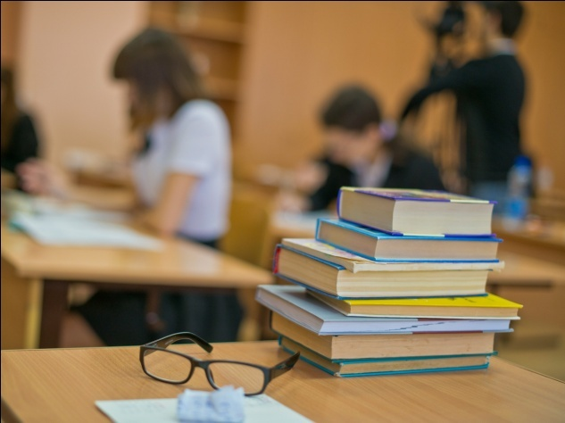

Советы психолога выпускникам.

В экзаменационную пору всегда присутствует психологическое напряжение. Стресс при этом – абсолютно нормальная реакция организма.
Легкие эмоциональные всплески полезны, они положительно сказываются на работоспособности и усиливают умственную деятельность. Но излишнее эмоциональное напряжение, зачастую, оказывает обратное действие.
Причиной этого является, в первую очередь, личное отношение к событию. Поэтому важно формирование адекватного отношения к ситуации. Оно поможет выпускникам разумно распределить силы для подготовки и сдачи экзамена, а родителям – оказать своему ребенку правильную помощь.
Экзамены – лишь одно из жизненных испытаний, многих из которых еще предстоит пройти. Не придавайте событию слишком высокую важность, чтобы не увеличивать волнение.
При правильном подходе экзамены могут служить средством самоутверждения и повышением личностной самооценки.
Заранее поставьте перед собой цель, которая Вам по силам. Никто не может всегда быть совершенным. Пусть достижения не всегда совпадают с идеалом, зато они Ваши личные.
Не стоит бояться ошибок. Известно, что не ошибается тот, кто ничего не делает.
Люди, настроенные на успех, добиваются в жизни гораздо больше, чем те, кто старается избегать неудач.
Будьте уверены: каждому, кто учился в школе, по силам сдать выпускные экзамены. Все задания составлены на основе школьной программы. Подготовившись должным образом, Вы обязательно сдадите экзамен.
Некоторые полезные приемы
Перед началом работы нужно сосредоточиться – расслабиться и успокоиться. Расслабленная сосредоточенность гораздо эффективнее, чем напряженное, скованное внимание.
Заблаговременное ознакомление с правилами и процедурой экзамена снимет эффект неожиданности на экзамене. Тренировка в решении заданий поможет ориентироваться в разных типах заданий, рассчитывать время.
Подготовка к экзамену требует достаточно много времени, но она не должна занимать абсолютно все время. Внимание и концентрация ослабевают, если долго заниматься однообразной работой. Меняйте умственную деятельность на двигательную. Не бойтесь отвлекаться от подготовки на прогулки и любимое хобби, чтобы избежать переутомления, но и не затягивайте перемену! Оптимально делать 10-15 минутные перерывы после 40-50 минут занятий.
Для активной работы мозга требуется много жидкости, поэтому, полезно пить простую или минеральную воду, зеленый чай.
Соблюдайте режим сна и отдыха. При усиленных умственных нагрузках стоит увеличить время сна на час.

